Helga Peskoller Johnsbach, 21 maggio 2022

L’alpinismo educa.
Prospettive sul rapporto con la natura nell’Antropocene

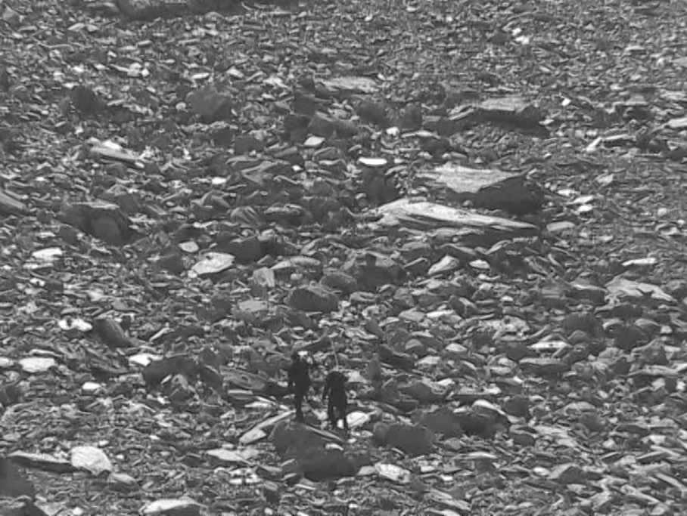

L’intervento si divide in quattro parti e mostra come l’alpinismo costituisca e si proponga come fonte di conoscenza. Tema sono, infatti, prospettive sul rapporto fra uomo e montagna, o, più in generale, sul rapporto con la natura nell’Antropocene, termine con cui si indica l’era geologica corrente, caratterizzata dal poderoso impatto dell’azione umana sul Pianeta.

Con le proprie forze

Il termine Bergsteigen [lett.: risalire la montagna], con cui in tedesco si indica l’alpinismo, non lo dobbiamo a un alpinista, bensì a Jakob Rebus, predicatore presso la corte bavarese che nel 1575, nel corso di un pellegrinaggio, annotò quanto segue:

«Presso Pratovecchio (sugli Appennini) ha inizio la montagna erta e brulla che al pellegrino è richiesto superare. Quali che siano stati l’affanno e le soste lungo il percorso ben si può figurare chiunque abbia nozione di qual dolce divago sia il risalire una montagna.» (cit. Orig. n. Schottenloher von Stolz 1928 in Peskoller 1999, p. 17; traduz. Delia Pagano).

In queste parole ritroviamo già il messaggio centrale: i pellegrini hanno diversi tratti in comune con gli alpinisti: si muovono all’aperto e non trovano la cosa noiosa, bensì piacevole. Tuttavia, non avrebbero nulla in contrario se le montagne non fossero alte e le difficoltà, i pericoli e le fatiche non fossero troppo grandi. Lo confermano numerose testimonianze del passato. Ma anche i pellegrini odierni preferiscono la montagna dolce a quella «erta e brulla», dove si riesce a malapena a tirar fiato e bisogna fermarsi tanto più spesso a riposare.
Eppure, dal punto di vista della loro evoluzione, i due fenomeni sono strettamente collegati. Nel XV e XVI secolo centinaia di migliaia di pellegrini intrapresero viaggi alla volta dei santuari di Roma, Santiago e Gerusalemme in cerca della salvezza dell’anima. I loro appunti di viaggio, però, straboccano di preoccupazioni e lamentele quando messi di fronte al superamento di un passo montano. Parlando del Brennero, per esempio, si ha l’impressione che si tratti di un tremila. Certo, di strade non ce n’erano; soltanto mulattiere minacciate di continuo da valanghe e colate di fango. I pellegrini temevano di restare impantanati con tanto di cavallo e bagaglio nel terreno paludoso, di essere spazzati via dai flutti o di finire sepolti sotto neve e pietrame franante. Questi timori, certo, li condivide anche chi si mette in viaggio per altri motivi, ma in primo piano c’è altro. Prendiamo il poeta e cronista Francesco Petrarca (1304-1374), considerato l’antesignano dell’alpinismo, che il 26 aprile 1336 pare abbia scalato il Monte Ventoso con il fratello e due servitori; il suo racconto suona così:

«Il giorno lungo, l’aria mite, l’entusiasmo, il vigore, l’agilità del corpo e tutto il resto ci favorivano nella salita; ci ostacolava soltanto la natura del luogo.»
Beninteso, in un primo momento anche Petrarca prova a schivare le fatiche della salita, per cui arriva fin nell’ultima valle prima di capire che a quel modo non può guadagnare elevazione. È così che si fa coraggio e intraprende l’ascesa. Arrivato sulla vetta, però, è commosso a tal punto da quel che si para dinnanzi ai suoi occhi che sulla via del rientro non profferisce più parola. Successivamente scriverà il primo grande racconto di un’ascesa a monte, in cui rivela la vera molla che lo aveva spinto all’impresa: il desiderio di conoscere l’altezza del luogo.
In concreto ciò significa salire su una montagna per amore della cosa, intraprendere l’ascesa come fine a sé stessa. Il che non si ricollega tanto a un desiderio di catarsi e di salvezza dell’anima quanto piuttosto a una sete di avventura e di conoscenza. Ecco rivelati, dunque, gli impulsi centrali di quella smania che a partire dal 1575 prenderà il nome di alpinismo.
L’attività è simile al pellegrinaggio, eppure se ne differenzia nettamente: per avanzare si fa meno affidamento sulle bestie da soma poiché il terreno è più accidentato; quindi, la bestia da soma si diventa noi, ma a un certo punto, quanto più lungo e faticoso è il cammino, subentra una trasformazione. Già, ché altrimenti non si sopporterebbe la sfacchinata. La trasformazione consiste nel fare di necessità virtù e quindi di abbracciare espressamente quel che i pellegrini vorrebbero scansare: la fatica, le difficoltà, l’altitudine e il pericolo, elevandoli a “programma”.
È così che gli alpinisti assurgono a maestri del dispendio di forze, tanto più quanto più recente è la loro epoca storica. A questo punto non si può non menzionare un uomo che alpinista non fu: Wilhelm von Humboldt (1767-1835), fratello di quell’Alexander von Humboldt, naturalista, il quale, nel 1802, aveva intrapreso l’ardimentosa scalata del Chimborazo (6263 m), ma, colto da mal di montagna, non ne raggiunse mai la vetta; restò, tuttavia, per molto tempo detentore del record di altitudine e disegnò bozze del vulcano che ne fecero il pioniere della rappresentazione estetica delle scoperte scientifiche. Di contro, il fratello Wilhelm, che pure viaggiò, ma senza mai lasciare l’Europa, centrò nella sua opera di scrittore, etnografo e riformatore del sistema d’istruzione un aspetto che, in fondo, sta alla radice anche dell’alpinismo: la coltivazione delle proprie forze. La distinzione che Humboldt fa fra forze fisico-sensoriali, mentali e intellettuali, estetico-creative ed etico-morali è importante anche per l’alpinismo. Tali forze devono essere presenti in maniera proporzionata, ovvero in rapporto bilanciato le une rispetto alle altre e operare interagendo sotto la guida del giudizio inteso come “raziocinio esaminatore”. Il raggiungimento di questo stato coinciderebbe con «il fine ultimo dell’uomo», ovvero l’acquisizione di conoscenza.
Osservando più da vicino la descrizione delle forze umane individuate da Humboldt, si resta sorpresi nel constatare che la sua dottrina coincide ampiamente con l’evoluzione dei motivi all’origine dell’alpinismo. Chiedendosi, infatti, quale motore spinga, oggi come in passato, le persone a cercare l’altezza, si arriva alla conclusione che vi è una buona manciata di motivi, di cui parlo nel mio libro BergDenken. Eine Kulturgeschichte der Höhe del 1997, ricostruendoli attraverso un arco di tempo di 800 anni.

La limitazione come dono

Proseguendo la cronistoria dell’alpinismo, a partire al più tardi dal XIX secolo l’oggetto delle brame slitta verso la ricerca della difficoltà. Numerose vette, e lo stesso Monte Bianco, sono state ormai scalate, quindi l’attenzione si rivolge alle pareti. Il XX secolo senza dubbio conosce un revival della ricerca dell’altezza, questa volta orientata verso gli ottomila, ma nel momento in cui anche queste montagne, come pure le altre vette fuori dall’Himalaya, sono state conquistate, riprende la ricerca delle ascese difficili. Che sia sulle Alpi, sulle Ande o sull’Himalaya, un modo efficace per aumentare la difficoltà è, oltre alla scelta del percorso, quella dell’attrezzatura e dello stile. La parola d’ordine è la rinuncia alla tecnologia. Tanto per citare due esempi: la scalata all’Everest del 1978 senza bombola d’ossigeno e il percorso di arrampicata più difficile del momento: Silence nella grotta di Flatanger in Norvegia, un 9c.
La ricerca della difficoltà va ricondotta alla spinta a dare di più, a battere la concorrenza, all’agonismo, ma anche ad altri effetti. Ad ogni modo la complessità aumenta man mano che si sottraggono gli ausili: ferrate, appoggi, appigli, ossigeno. In altre parole, quanto più impraticabile, esposto, remoto, ripido e alto è il percorso, tanto maggiore la sfida. Ed è proprio questo il punto: cimentarsi nella sfida. Un esempio chiarirà il concetto e a questo scopo lasciamo le Alpi e ci trasferiamo presso El Capitan, nella valle dello Yosemite, al fianco di Lynn Hill nel 1993.

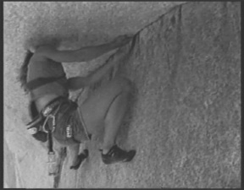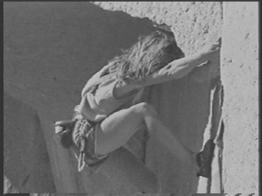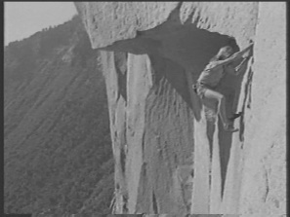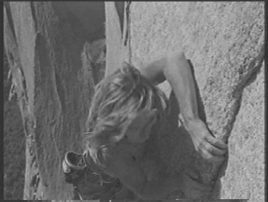
- Proiezione del filmato Freeclimbing, 45 sec., moviola -

Quel che si vede non è molto: una rupe e una persona, in bianco e nero senza audio e tutto con estrema lentezza, per poter carpire i dettagli. C’è una parete di roccia, grigia, dura, scevra di appigli, lungo la quale una donna procede con destrezza. È assicurata; si vede che c’è la fune, come c’è tutto il resto: l’imbracatura, i moschettoni e la sacchetta col magnesio. Anche ciò che l’ha condotta in questo luogo impervio si riconosce, non di primo acchito, ma c’è: il volere, il potere e il sapere, che non si generano dall’oggi al domani, ma che richiedono tempo. Sono presenti nel filmato e vengono impiegati. Lynn Hill si arrampica da anni; la sapienza del suo corpo è immensa. Una sapienza consolidata nelle membra, più profonda delle conoscenze reperibili nella memoria, per questo muta e silenziosa. Una sapienza che, se chiamata in causa, come quando si arrampica, lavora con affidabilità e precisione. Ecco cosa mostra il filmato: le mani e i piedi si fanno antenne, sondano ciò che si trovano davanti, ne vengono toccati.

Il contatto rivela informazioni e crea un legame, un legame che deve essere forte, altrimenti non si continuerebbe a ritornare in certi luoghi. Quando si esegue un movimento, la distanza deve essere quella giusta, né troppa né troppo poca: mai troppo lontani dalla roccia, ne andrebbe dell’equilibrio. Questo è l’elemento decisivo, è questa l’arte. La situazione richiede la massima concentrazione. Arrampicarsi è una cosa vecchia come il mondo. Quando i nostri antenati balzarono giù dagli alberi e osarono addentrarsi nella savana, dovettero imparare ad alzarsi ben ritti sulle zampe posteriori ed esercitarsi a muoversi in posizione eretta, così da riuscire a mantenerla stabilmente e a camminare e correre con sicurezza da bipedi. Allo stesso tempo, si ritrovarono le mani libere, così cominciarono a produrre arnesi, ad accendere il fuoco e a cacciare. Tuttavia, non ci si sarebbe mai arrivati se non si fosse già prima imparato a raccogliere: erbe, foglie, funghi e bacche. La sopravvivenza quotidiana si garantiva partecipando tutti all’attività di raccolta, i maschi come le femmine, i giovani come gli anziani e persino gli infermi. In questo modo non si dava soltanto nutrimento al corpo, ma si alimentavano anche il senso di comunità e la coesione sociale. Quel che qui abbiamo compresso in tre frasi in realtà richiese oltre 3,6 milioni di anni.
A confronto lo sviluppo dell’arrampicata nel contesto storico dell’alpinismo pare una bazzecola, eppure dal punto di vista dell’evoluzione vi si ricollega e in un certo senso ritorna sui passi di questo arco di tempo immemore. Non per invogliare a tornare sugli alberi, quella è una cosa che amano fare i bambini, ma per arrampicarsi su pareti rocciose o all’interno di grotte, come Adam Ondra su Silence in Norvegia.
Ad ogni modo ci troviamo al cospetto di due forze contrapposte: da un lato la forza dell’immaginazione, che ci permette di figurarci qualcosa nella mente e di superare i nostri limiti e, dall’altra, la forza di gravità, che attira ogni corpo verso il suolo. Nella migliore delle ipotesi, l’arrampicata diventa un gioco fra la forza dell’immaginazione e la forza di gravità; nella peggiore, una lotta dura e senza speranza. E in una qualche dimensione compresa fra questi due estremi potrebbe essersi svolta l’evoluzione dell’umanità. Ma ad arrampicarci senza osare il salto decisivo non saremmo arrivati da nessuna parte.
200 000 anni fa, poi, ecco finalmente fare la sua comparsa l’homo sapiens sapiens, l’essere umano ragionevole e razionale.
Ma è proprio così? Il dubbio sembra giustificato a guardare Lynn Hill, Adam Ondra e chiunque altro spunti fuori attaccato al soffitto di una caverna o si arrampichi su pareti lisce come una palla da biliardo. Gente così è ancora ragionevole e razionale o forse è qualcos’altro? Sarebbe da optare per la seconda ipotesi e, a proposito, proporrei la definizione di homo sapiens demens, una persona contemporaneamente saggia e folle.
Se volessimo chiamare in causa la psicologia, le cose potrebbero mettersi male per gli arrampicatori, per cui meglio restare con l’etnologia, l’antropologia, la filosofia e la storia dello sviluppo delle culture.
Siamo, dunque, partiti da un filmato che mostra un avanzamento a dispetto di possibilità limitate. Questo è un fatto interessante poiché di norma si cerca proprio il contrario, ovvero la disponibilità di tante opzioni. La conosciamo dalle nostre abitudini di consumo: a un desiderio fa riscontro una grande possibilità di scelta, poi si decide, si acquista, si consuma, si smaltisce e, naturalmente, si paga. Il denaro è il mezzo di scambio della merce e questa deve circolare, maggiore è la velocità, maggiore il guadagno. Ma cosa circola in montagna? Che cosa viene scambiato a ridosso della parete?
Non c’è scambio e non c’è circolazione di nulla; le montagne e le pareti restano dove sono, pesanti e con una massa sufficiente a non essere divelte dal loro punto di ancoraggio. Esse, dunque, non sono una merce, ma un un dono e questa è tutta un’altra cosa. I doni si accettano o, per lo meno, si ricambiano attraverso la gratitudine e, cosa nota anche dagli studi etnologici, ci sono remore a trattare i doni come semplici oggetti.
Se le montagne non sono oggetti di scambio, ma doni o regali, che poi alla fine è la stessa cosa, ciò getta una luce su coloro che ne vanno in cerca. Già, perché anche queste persone danno tutto di sé, regalando le proprie forze a qualcosa che non si smuove di un millimetro, ricevendone qualcosa che non vorrebbero scambiare con nulla al mondo. Cosa può mai essere?
L’esperienza del ricevere di più, quanto più si dà. Proprio come Lynn Hill su El Capitan. Si è spossata, ha dato tutto ciò che sapeva e poteva alla parete, in uno sforzo, si potrebbe dire, antieconomico. Non ha profuso beni materiali, ma conoscenza, abilità e volontà con il risultato di un’esperienza intensa, che alimenta e satolla l’anima senza grande consumo di risorse. L’aspetto chiave è che l’intensità si deve alla limitazione. Alla necessità di trarre il massimo da sé stessi e dal proprio corpo. È solo a questo punto, anzi, che ci si rende di fatto conto di ciò di cui esso è capace. Lo stesso vale per quel che lo circonda: sulla più minuscola sporgenza ci va ancora un ditino per mantenere l’equilibrio. Il potenziale di riuscire a sfruttare ogni situazione, di intervenire per tempo, prima che non ci sia più nulla da fare, di armonizzare con le condizioni e non di combatterle, lasciandosi trasportare sulla loro onda, senza forzare l’effetto, ma permettendo che accada. Abbandono, concentrazione, il timing giusto, “metterci tutto sé stesso”: è da qui che scaturisce la massima soddisfazione, indipendentemente da chi tu sia, dove sia e quale limite ti sia prefisso di raggiungere.

Venire a termini con la natura

Quando 2500 anni fa il retore greco Antifonte (480 – 411 a.C.) opera per la prima volta una distinzione fra natura e cultura, l’essere umano si ritrova spaccato: per una parte natura e per l’altra cultura. Da qui in poi abita e si muove in questa zona di confine. Nel XIII secolo il più importante teologo dell’epoca, Tommaso d’Aquino (1225-1274), propaga che la natura dell’uomo è di produrre cultura, proprio come è nella natura delle lumache farsi un guscio. Con questo paragone l’essere umano viene spostato sul versante della cultura, nonostante l’esistenza di un’enigmatica schiera che forse non vi rientra del tutto.
Nel pensiero precedente all’età moderna, dall’antichità al Medioevo, il rapporto con la natura non era regolato, ma insito in riti religiosi, da cui derivava la concezione di una dipendenza del genere umano dalla natura. Tale visione cambiò radicalmente con l’avvento dell’età moderna: la natura si fa oggetto privo di anima, mentre l’uomo diventa soggetto privo di natura.

Questo passaggio, a sua volta, ha conseguenze importanti perché da qui in poi la natura con tutti gli esseri naturali come piante, alberi e animali non è più né oggetto né interlocutore del pensiero etico. Un’ulteriore spinta verso questa concezione della natura come oggetto si ha con l’Illuminismo. Il filosofo tedesco Immanuel Kant (1724-1804) conia il concetto del sublime che attribuisce a fenomeni naturali imponenti come i fulmini, le cascate, i terremoti, i vulcani e le ripide pareti rocciose. Tuttavia, non lo fa per elevare i fenomeni stessi, ma l’uomo, poiché se l’uomo riesce a controllare anche queste forze della natura, allora il primato sulla Terra gli è garantito.
Kant, però, aveva fatto i conti senza l’oste. Cent’ anni più tardi, infatti, compare sulla scena il medico e psicanalista viennese Sigmund Freud (1856-1939) che scopre l’inconscio. Con questo termine egli designava i sentimenti, i pensieri, gli impulsi, i sogni e i ricordi, tutte cose di cui l’essere umano non può disporre liberamente, anzi, sono loro a condizionarne la vita. Questo fatto non fu motivo di sconcerto soltanto cent’ anni fa. Poiché, metaforicamente parlando, ciò vuol dire che i fulmini, le cascate, i terremoti, i vulcani e le pareti rocciose non provocano scombussolamenti soltanto fuori di noi, all’aperto, ma anche dentro, nell’animo umano, e bisogna dunque riconoscere che, ad ogni modo, non si è padroni nella propria casa.
Dopo che l’uomo è stato dunque separato dalla natura, questa si asside nel suo intimo sotto forma di inconscio, seminando paura e disagio. Nello stesso periodo storico, a partire dalla seconda metà del XIX secolo, gli stati europei ambiscono ad estendere la propria influenza politica ed economica ad altri paesi: è l’epopea dell’imperialismo.
A questo si ricollegano massicci interventi infrastrutturali nell’ambiente naturale e nelle aree di insediamento umano, per esempio con l’enorme ampliamento della rete ferroviaria, che si spinge fin nel cuore delle valli alpine, portandovi il turismo montano. Sorgono le prime associazioni alpine, si erigono rifugi, si costruiscono sentieri, mentre le riviste escursionistiche fanno pubblicità a tamburo battente. Idem per i depositi di vettovaglie, presenti dal 1880 con conserve calde e fredde. In vista dell’inizio del tour i turisti potevano procurarseli presso le foresterie, che davano alloggio fungendo da campi base. Una di queste sorge poco lontano da qui, il Kulmwirt a Ramsau.
Per schiere sempre più numerose di persone si apre così la possibilità di conoscere e scalare le Alpi, in un processo per così dire di democratizzazione, che non lascia il godimento delle bellezze naturali appannaggio delle sole classi aristocratiche o dei grandi imprenditori, ma ne estende la fruizione anche alla borghesia. Di qui al turismo di massa, tuttavia, ce n’è ancora di strada da fare. Questo inizierà dopo la guerra, a partire dal 1955. Oggi la regione alpina conta 14 milioni di persone e si configura come un’area in cui convivono natura, insediamenti umani, economia e attività ricreative e, in quanto tale, lotta con le conseguenze della presenza delle masse, anche se non ovunque allo stesso modo, poiché vi sono alternative come Johnsbach e altri 28 villaggi montani in quattro Stati alpini.
Una cosa che mi sono chiesta preparandomi a questa presentazione è a quale concezione della natura fare riferimento. Considerando tutte le conoscenze storiche che sono riuscita a reperire, mi è chiaro che non vi è una risposta univoca a questo interrogativo. La precoce estrapolazione dell’uomo dal continuum della natura ha lasciato il segno, anche nel modo di pensare. Dopo tutto, forse però non è neppure tanto importante quale risposta si dia al quesito, quanto piuttosto il fatto stesso di porselo ripetutamente. Già, poiché chiedersi cosa sia la natura e parlarne permette di chiarire dove siamo arrivati noi come esseri umani, quale concezione abbiamo di noi stessi e come ci collochiamo nel mondo. È questo il denominatore comune che si può ricavare dal nostro excursus storico: il quesito sulla natura è sempre stato un quesito sulla comprensione di sé da parte dell’uomo. In altre parole, ciò vuol dire che il modo in cui una persona parla della natura rivela più d’ogni altra cosa informazioni su sé stesso.
Questo è il primo aspetto; un altro è come comportarsi nei confronti della natura. Una domanda seria, nel senso che si tratta di un quesito morale, la cui risposta decide della vita che viviamo e di quella che vogliamo. Con l’inizio dell’età moderna, attorno al 1500, la natura diventa un oggetto senz’anima, il che esonera il genere umano da qualsiasi obbligo. Oggi, però, dopo 500 anni, proprio quest’obbligo diventa centrale per la nostra vita e la nostra sopravvivenza.
Esiste nella storia una chiave, un principio, per risolvere questo interrogativo? Sì, esiste. Lo ritroviamo in un giovanissimo e irriverente filosofo italiano di nome Pico della Mirandola (1463-1494). Il suo Discorso sulla dignità dell'uomo si annovera fra gli scritti più famosi del Rinascimento. Il discorso era stato concepito per un simposio da tenersi a Roma cui Pico della Mirandola aveva invitato i dotti di tutta Europa, promettendo di farsi carico delle spese di viaggio (il che, se si pensa a quante settimane ci volessero per attraversare mezzo continente con cavalli e carrozza, di sicuro non sarebbe stata una cifra da poco). Ma il convegno non ebbe luogo poiché quando Pico affisse le sue novecento tesi a Roma, il Papa convocò una commissione d’inchiesta che qualificò 13 tesi come eretiche. La festa finì lì e lo sbarbatello dovette lasciare di filato la città. Ma di cosa avrebbe voluto discutere Pico con le migliori menti del tempo? Quale sarebbe stato il suo messaggio? Per farla breve: Pico della Mirandola era giunto alla conclusione che la risposta alla domanda sull’essenza dell’uomo, sulle sue capacità e possibilità, sulla sua posizione e sul suo compito nell’universo, sulla sua dignità e libertà era che – e, attenzione, è l’ora della rivelazione – l’uomo non è e non possiede nulla di speciale, ma proprio per questo può essere partecipe di tutto. È, dunque, questa partecipazione, un’altra parola per “responsabilità”, che contraddistingue l’esistenza umana, niente di più, ma neppure nulla di meno.

In sintesi
Siamo partiti con la scena di un filmato che ritrae due uomini che, bastoni da montagna in mano, risalgono cautamente una pietraia e concluderemo con loro, mentre con grande competenza attraversano un campo di neve a ridosso di una parete rocciosa. Nel frattempo, abbiamo sviluppato pensieri con rimandi alla storia, perché non esiste futuro senza il passato.
Il primo capitolo, intitolato Con le proprie forze, ha narrato dell’origine dell’alpinismo come pratica sportiva/Petrarca e della nascita del termine Bergsteigen/Rebus, predicatore di corte; come supporto ci siamo serviti del confronto fra pellegrinaggio e alpinismo giungendo alla conclusione che si tratta di due pratiche simili, eppure completamente diverse poiché gli alpinisti non schivano la fatica, anzi. Siamo quindi approdati nel cuore della teoria dell’istruzione di Humboldt e alle forze dell’essere umano. Per l’importanza che queste potrebbero assumere nel quadro di riferimento in cui si inseriscono la vocazione e le attività dei villaggi degli alpinisti, vogliamo ricordarle: le forze fisico-sensoriali, mentali e intellettuali, estetico-creative ed etico-morali, che devono interagire fra loro in maniera viva ed equilibrata sotto la guida del giudizio, volte al vero fine ultimo dell’essere umano che è l’acquisizione di conoscenza. Proponendo di considerare i villaggi degli alpinisti come BB = Bildungsbasislager, ovvero campi base di conoscenza, non mi riferisco a scuole o a istituzioni simili, ma proprio a questo significato Humboldtiano.
Il secondo capitolo recava il titolo La limitazione come dono e sulle immagini al rallentatore di Lynn Hill ha delineato gli effetti di una scalata effettuata secondo regole dure (redpoint) su di una parete povera di appigli, lasciandosi poche opzioni, e come questo richieda di impegnare tutte le proprie risorse e di “darsi completamente” portando a un’esperienza di altissima intensità, che dà soddisfazione e alimenta l’anima. Anche questo esempio si potrebbe reinterpretare per la realtà dei villaggi degli alpinisti, in più considerando che l’attuale momento storico è particolarmente favorevole per lanciare un messaggio di moderazione, di limitazione vista come dono e di allenamento a una “economia della continenza”. O anche una visione più radicale: una antieconomia come quella che si deve praticare scalando e che potrebbe diventare un modello da seguire.
Il titolo del terzo capitolo era già tutto un programma: Venire a termini con la natura. In esso si racconta del cambiamento del rapporto fra uomo e natura e si giunge alla conclusione che il quesito su cosa sia la natura non trova una risposta univoca, ma produce i suoi effetti perché contribuisce alla definizione e alla concezione che l’umanità ha di sé, come ha sempre fatto nel corso della storia. In secondo luogo, la domanda sulla “natura della natura” è escatologica, morale, perché dalla risposta scaturisce la società in cui viviamo e in cui vogliamo vivere.
Chiederci che ruolo giochino per noi i fiori, gli animali e i paesaggi significa rispondere a come intendiamo relazionarci con la natura al di fuori di noi. Esserne partecipi era la parola d’ordine poco prima dell’avvento dell’età moderna e la spiegazione era che noi come esseri umani non siamo né possediamo nulla di speciale.
Questa consapevolezza allevia il peso e rende liberi di osare un cambiamento di prospettiva. Recentemente ho visto il film Il leopardo delle nevi, che con immagini straordinarie fa il punto su una cosa: gli uomini osservano gli animali, sì, ma anche gli animali osservano gli uomini e lo fanno almeno con lo stesso interesse se non addirittura con ancora maggiore acume.
Apprendere che le cose stanno così è semplice, tenerlo a mente è difficile, perché l’uomo è abituato a stare al centro di tutto, e il resto del mondo è organizzato intorno a lui. Per questo si parla di ambiente circostante, della natura intorno a noi; non è un caso. Gli esseri umani sono arrivati dopo; il “resto” c’era già, e non vale solo per le montagne, i mari, i fiumi e i laghi.
Detto ciò, come ci si può immaginare un essere umano o un villaggio che abbia completato il cambio di prospettiva? Come qualcosa o qualcuno che è abituato a relazionarsi al resto, che non considera nulla come assoluto o immutabile, che vede tutto come un esperimento e si mette in cammino, come all’epoca fece Petrarca, ma non solo per conoscere l’altezza del luogo, bensì per andare alla ricerca di fonti per una vita migliore. Una fonte da tempo confermata sono le bellezze della natura, un’altra l’impegno per una conoscenza della natura al servizio dell’etica, in cui rientra anche la ricerca di un’arte che segua la natura, lo sguardo del leopardo delle nevi, pratiche e rituali che facciano in modo che le montagne restino dove sono. Secondo il romanzo di Christoph Ransmayr questo non è scontato. Anche le montagne possono volatilizzarsi se non si fa attenzione a curarne i piedi. Ai piedi delle montagne si insediano le persone, che formano comunità, sviluppano insediamenti, che a volte si trasformano in villaggi degli alpinisti che predispongono depositi di vettovaglie, ma non come in passato, con le conserve, bensì con cibi freschi. E l’alimento più fresco è quello che non si perde mai e si moltiplica quando lo si condivide: è la conoscenza. La conoscenza non come arsenale di nozioni, ma come orizzonte aperto – aperto nonostante, con e per via delle montagne e degli alpinisti, che di tanto in tanto lo spostano.

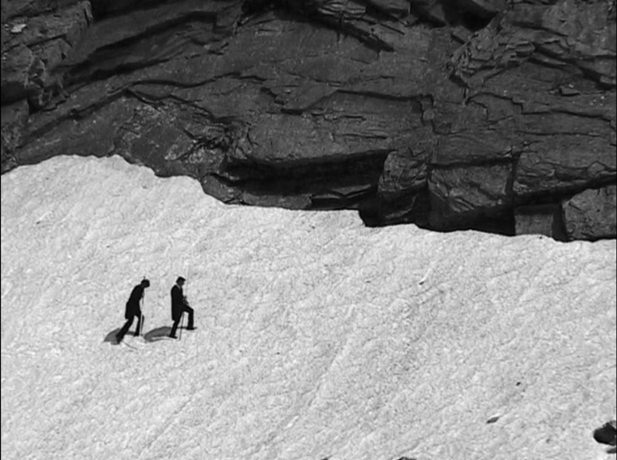

Bibliografia
- Böhme, Gernot (1997): Natur. In: Wulf, Christoph (Hrsg.): Vom Menschen. Handbuch Historische Anthropologie. Beltz Handbuch: Weinheim/Basel S. 92-118.
- Böhme, Gernot (2002): Die Natur vor uns. Naturphilosophie in pragmatischer Hinsicht. Die Graue Edition: Zug.
- Därmann, Iris (2010): Theorien der Gabe. Eine Einführung. Junius: Hamburg.
- Humboldt, Wilhelm von (1972/1980): Ideen zu einem Versuch, die Gränzen und Wirksamkeit des Staates zu bestimmen (Auszug). In: ders.: Werke in fünf Bänden. Hrsgg. von Andreas Flitner und Klaus Giel. Bd. 1, 3. Auflage, Darmstadt.
- Mirandola, Pico della (1997/1486): De hominis dignitate. Über die Würde des Menschen. Lateinisch/Deutsch. Reclam: Stuttgart.
- Peskoller, Helga (1988): Vom Klettern zum Schreiben – Ein Versuch, sich zur Gänze zu verwenden. Eine Dissertationsgeschichte als erzählte Wissenschaft. 3 Bände, Innsbruck.
- Peskoller, Helga (1999): BergDenken. Eine Kulturgeschichte der Höhe. Eichbauer: Wien.
- Peskoller, Helga (2016): Haltbar, leicht und dicht verpackt. In: Althans, Birgit/Bilstein, Johannes (Hrsg.): Essen – Bildung – Konsum. Pädagogisch-anthropologische Perspektiven. Springer VS: Wiesbaden, S. 209-224.
- Peskoller, Helga (2020): Homo periculosus sui. Dargestellt am Beispiel Natur. In: Paragrana. Internationale Zeitschrift für Historische Anthropologie. Den Menschen neu denken. Band 29, Heft 1, S. 166-176.
- Morin, Edgar (1974): Das Rätsel des Humanen. Grundfragen einer neuen Anthropologie. Piper: München/Zürich (im franz. Original 1973).
- Tanner, Nancy M. (1994): Wie wir Menschen wurden. Der Anteil der Frauen an der Entstehung des Menschen. Campus: Frankfurt am Main/New York.
- Wulf, Christoph (2004): Anthropologie. Geschichte Kultur Philosophie. Rowohlt: Reinbek b. Hamburg.

Traduzione a cura di G. Bellini e G. Mazzoni, Laterza https://letteritaliana.weebly.com/lascensione-del-monte-ventoso.html
Cfr. Humboldt 1792/1980, p. 64.
Cfr. Peskoller 1999 (prima edizione 1997)
Corrispondente al grado XII di difficoltà o a una classe 5.15c, superato per la prima volta da Adam Ondra nel 2021.
Lynn Hill in The Nose, 1993, primo redpoint in 24 ore, fermimmagine.
Cfr. Tanner 1994.
Cfr. Wulf 2004, p. 19 e segg.
Cfr. Morin 1974, p. 132 e segg. e Peskoller 2020.
Cfr. Därmann 2010.
Cfr. Peskoller 1988.
Cfr. Böhme 2002, p. 266 e seg.
Cfr. Peskoller 2016, p. 210.

